6+
МБУК ВР «МЦБ» им. М. В. Наумова
Добровольский отдел

«Здоровому движению - наше уважение»
урок здоровья (в рамках проекта «Опасность рядом с нами»)
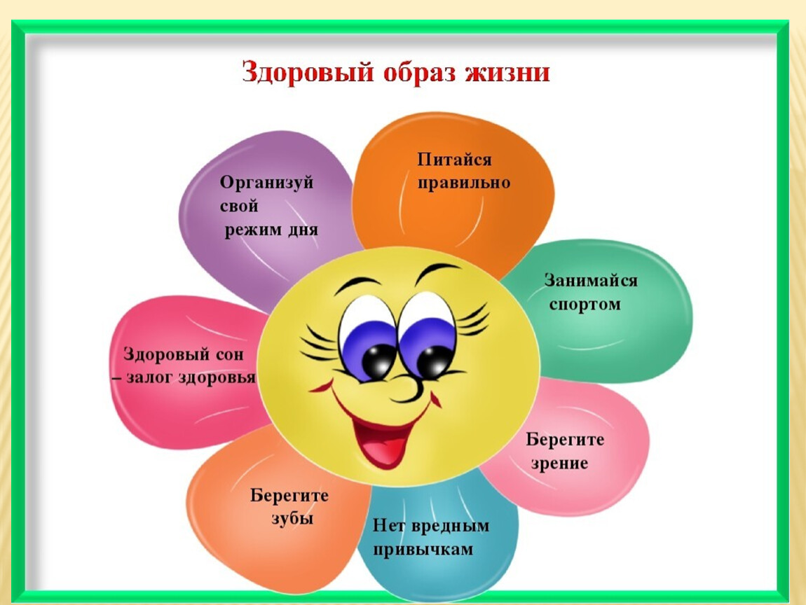

Подготовила:
ведущий библиотекарь
Добровольского отдела
Пенькова Е. Н.

п. Солнечный
2023г.

Цель: формирование положительной мотивации к здоровому образу жизни.
Задачи:
- популяризация спортивного стиля жизни;
- укрепление здоровья;
- совершенствование навыков межличностного общения.

Ведущий: Добрый день, дорогие друзья! Привет всем собравшимся на спортивной площадке. Дорогие друзья! Позвольте открыть наш спортивно-оздоровительный праздник. Какие дети не любят игры? Ведь самое их любимое занятие поиграть… Игры бывают разные: на развитие памяти, сюжетно-ролевые игры, на сообразительность, но самые любимые - это спортивные игры, именно поэтому сегодня мы решили провести спортивно-оздоровительное мероприятие «Здоровому движению – наше уважение!». В этот замечательный день наш спортивный праздник унесет нас по дорожкам спортивных эстафет. Сегодня в любом соревновании вам понадобится – взаимовыручка и поддержка. Итак, я объявляю начало соревнований!
Чтец: А теперь я хочу спросить у вас…
Таких, что с физкультурой
Не дружит никогда,
Не прыгают, не бегают,
А только спят всегда,
Не любят лыжи и коньки
И на футбол их не зови.
Раскройте нам секрет –
Таких здесь с нами нет? (Дети хором отвечают: “Нет”)
Кто с работой дружен –
Нам сегодня нужен? (“Нужен”)
Кто с учёбой дружен –
Нам сегодня нужен? (“Нужен”)
Кто со спортом дружен –
Нам сегодня нужен? (“Нужен”)
Таким ребятам хвала и честь.
Такие ребята среди нас есть? (“Есть”)
Ведущий: А сейчас проверим вашу сообразительность. Загадки:
Вот такой забавный случай!
Поселилась в ванной туча:
Дождик льётся с потолка
Мне на спину и бока.
Дождик теплый, подогретый,
На полу не видно луж…
Все ребята любят …(душ)
Хвостик из кости,
На спинке щетинка. (зубная щётка)
Ускользает, как живое,
Но не выпущу его я.
Белой пеной пенится,
Руки мыть не лениться. (мыло)
Просыпаюсь рано утром
Вместе с солнышком румяным,
Заправляю сам кроватку,
Быстро делаю … (зарядку)

Когда вы только пришли в школу то мало что знали, умели. Скажем так: были “одной ногой в калоше”:
“На одной ноге” - вот и придётся показать, как вы прыгали на одной ноге туда и обратно: (прохождение детьми дистанции)
“На одной ноге” - бег до ориентира на одной ноге, после сменяем ногу – на другой ноге бегут до команды, передают эстафету.
Вы набрались опыта и совсем вы не в калоше, всё сделали правильно.
I эстафета «Цветные дорожки»
Напротив, каждой команды (на расстоянии примерно 30 м) стоят стулья, к которым привязаны цветные ленточки (по количеству участников). Каждый из участников должен добежать до стула, развязать одну ленточку и возвратиться на старт. Побеждает команда, быстрее собравшая все ленточки.
2 эстафета «Дружные ребята»
Внимание! Внимание! Эстафета вторая «Дружные ребята». Друзья всегда подставят друг другу своё крепкое плечо в трудную минуту! А уж, чтобы помочь пронести мяч “без рук”, так тем более.
“Без рук”. Участники команд разбиваются в пары, становятся лицом друг другу. Мяч закрепляют между грудными клетками, руки за спиной. В таком положении нужно обогнуть сигнальный конус, вернуться назад и передать мяч следующей паре. Побеждает команда, первой закончившая эстафету.
3 эстафета “Тяни-толкай”
Иногда, правда, бывают моменты, когда вдруг вы обижались друг на друга, вставали друг к другу спиной. Но дружбу не разорвёшь, как “замок” из ваших рук. “Тяни-толкай” (прохождение детьми дистанции)
“Тяни-толкай” - игроки встают по парам спиной друг к другу, сцепив руки замком, бегут до ориентира и обратно, передав эстафету следующей паре.
4 эстафета «Веселый хоккей»
Для вас эстафета «Веселый хоккей», смелей в ворота бей! Напротив, каждой команды (на расстоянии примерно 5 м) стоят конусы в виде ворот. Каждый из участников должен забить гимнастической палкой (бита) маленький мяч в ворота. У каждого игрока 1 попытка.
5 эстафета «Веселый поезд»
Для вас эстафета «Веселый поезд». Первый игрок каждой команды бежит до кегли (расстояние 30 м.), оббегает, бежит обратно за вторым игроком, бегут вместе, оббегают кеглю, возвращаясь, берут третьего игрока, и так до последнего игрока команды. Побеждает команда, первой закончившая эстафету.
6 эстафета «Музейные тапочки»
Команде предлагают по 2 картонных «следа», которые участники поочередно надевают на ноги. Каждый участник должен добежать от старта до финиша и передать эстафету следующему игроку. Побеждает команда, первой закончившая эстафету. Жюри подводит итоги по 3-х бальной системе.
Пусть не сразу все дается,
Поработать вам придется!
Ждут вас обручи, мячи,
Ловкость всем ты покажи!

7 эстафета «Эстафета с обручем»
Команды выстраиваются параллельно друг другу на расстоянии 6 м с расстоянием между участниками около 1 м. Капитаны команд стоят первыми, держа в вытянутых вперед руках обручи. По сигналу ведущего, капитаны стараются как можно скорее пролезть в обруч и передать его следующему члену команды, тот проделывает то же самое и т.д. Выигрывает та команда, которая быстрее справится с этой задачей.
Наш праздник подошёл к концу. Желаем вам быть сильными, ловкими, быстрыми и обязательно дружными. Мы говорим всем до скорых встреч!!!! Будьте здоровы!!!!

Источники:
https://infourok.ru/sportivnoozdorovitelnoe-meropriyatie-sportivnomu-dvizheniyu-nashe-uvazhenie-dlya-uchaschihsya-klassov-3232207.html
https://kopilkaurokov.ru/biologiya/meropriyatia/stsienarii_ustnogho_zhurnala_poghovorim_o_vriednykh_privychkakh
http://www.calend.ru/holidays/0/0/61/
https://nsportal.ru/detskii-sad/vospitatelnaya-rabota/2014/06/18/beseda-bezopasnoe-povedenie-na-ulitse
https://www.inmoment.ru/holidays/international-chess-day.html
https://pandarina.com/viktorina/chess
https://nsportal.ru/shkola/stsenarii-prazdnikov/library/2018/03/01/stsenariy-prazdnika-mezhdunarodnyy-den-shahmat

